信计182-41821219-张宇洋

数值分析上机作业

目录

第一次上机作业 3

1.1问题 3

1.2算法公式与原理 3

1.3程序运行结果 4

1.4程序代码 5

1.5问题和算法分析 5

2.1问题 6

2.2算法公式与原理 6

2.3程序运行结果 6

2.4程序代码 7

2.5问题和算法分析 9

3.1 问题 9

3.2算法公式与原理 10

3.3程序运行结果 11

3.4程序代码 12

3.5问题和算法分析 14

第二次上机作业 14

1.1问题 14

1.2算法公式与原理 15

1.3程序运行结果 15

1.4程序代码 17

1.5问题和算法分析 17

2.1问题 17

2.2算法公式与原理 18

2.3程序运行结果 19

2.4程序代码 21

2.5问题和算法分析 21

第三次上机作业 22

1.1问题 22

1.2算法公式与原理 22

1.3程序运行结果 22

1.4程序代码 22

1.5问题和算法分析 22

2.1问题 22

2.2算法公式与原理 23

2.3程序运行结果 23

2.4程序代码 23

2.5问题和算法分析 23

3.1问题 23

3.2算法公式与原理 23

3.3程序运行结果 23

3.4程序代码 23

3.5问题和算法分析 23

# 第一次上机作业

## 1.1问题

分别用不动点迭代与Newton法求解方程的正根与负根.



### 1.2算法公式与原理

不动点：



Newton法：



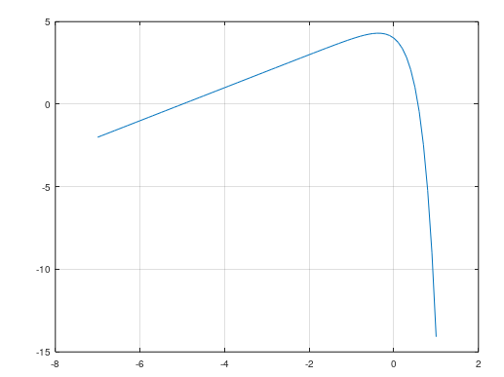

### 1.3程序运行结果

由图中可以得出x=-5,x=0为方程的近似解

为了让方程收敛，不动点法计算x=0处时，



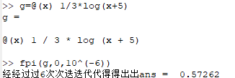

x=-5时，



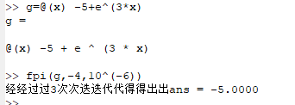

Newton法计算

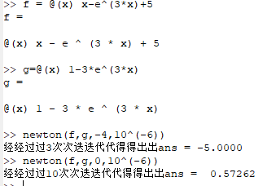



### 1.4程序代码

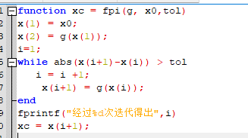

### 1.5问题和算法分析

在使用不动点法进行迭代时要注意方程是否满足迭代条件，如果不满足需要对方程进行变形，使得其满足收敛条件并且对初始值不敏感。可以看出，Newton法与不动点法的收敛速度都较快。

## 2.1问题



1) 应用Newton法求函数的零点，

2）用求重根的方法求f(x) 的零点.

3）再用Steffensen’s method加速其收敛.

### 2.2算法公式与原理

Newton法：





Steffensen方法



### 2.3程序运行结果

1．一般Newton法

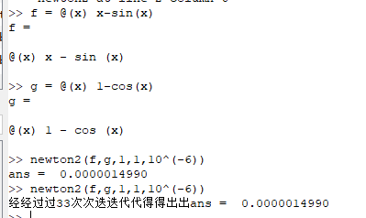

2.Newton的重根方法，计算得出此处为三重跟，所以取m=3





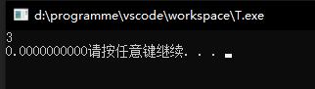

### 2.4程序代码

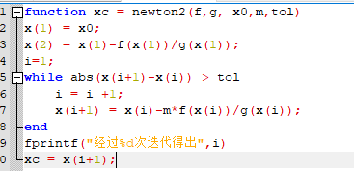

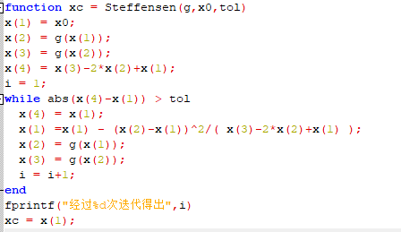

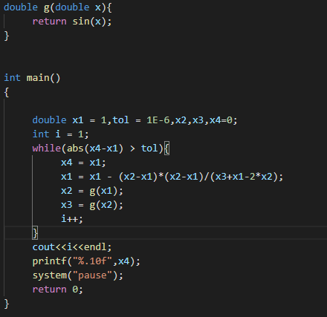

### 2.5问题和算法分析

当使用牛顿法进行重根的估计时效果不好，但是可以利用重根的牛顿法或者Steffensen方法进行计算,但是Steffensen方法会少到机器的限制，可能发挥不了本身算法的效果，本次换用cpp才得到想要的结果

## 3.1 问题



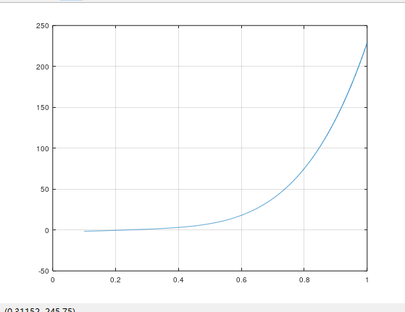

### 3.2算法公式与原理

1.Bisection



2.Newton



3.Scant method

当方程导数不容易求时用割线代替导数。



4. Method of False Position



5.Muller’s method

拓展算法

### 3.3程序运行结果

1.Bisection

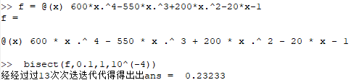

2.Newton

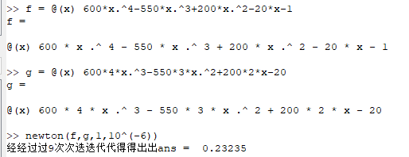

3.Scant method

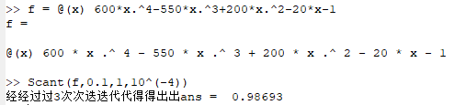

4. falseposition

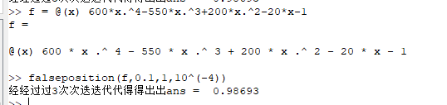

5. Muller’s method

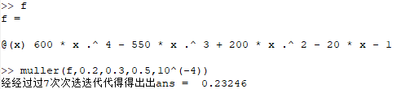

### 3.4程序代码

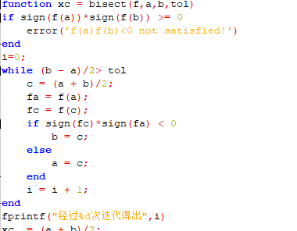

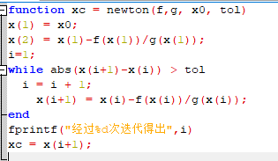

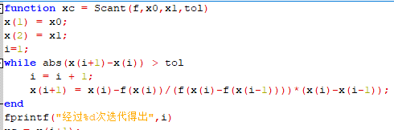

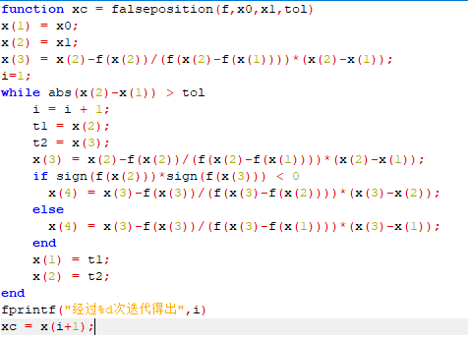

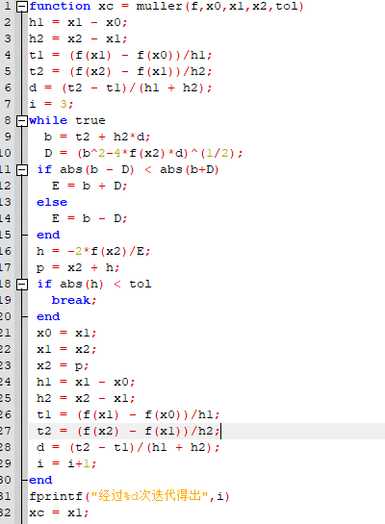

### 3.5问题和算法分析

# 第二次上机作业

## 1.1问题

**Use Romberg integration to compute approximations to**



**a. Determine *R*1*,*1, *R*2*,*1, *R*3*,*1, *R*4*,*1, and *R*5*,*1, and use these**

**approximations to predict the value of the integral.**

**b. Determine *R*2*,*2, *R*3*,*3, *R*4*,*4, and *R*5*,*5, and modify your**

**prediction.**

**c. Determine *R*6*,*1, *R*6*,*2, *R*6*,*3, *R*6*,*4, *R*6*,*5, and *R*6*,*6, and**

**modify your prediction.**

**d. Determine *R*7*,*7, *R*8*,*8, *R*9*,*9, and *R*10*,*10, and make a final**

**prediction.**

**e. Explain why this integral causes difficulty with Romberg**

**integration and how it can be reformulated to more easily**

**determine an accurate approximation.**

### 1.2算法公式与原理



### 1.3程序运行结果

a. 

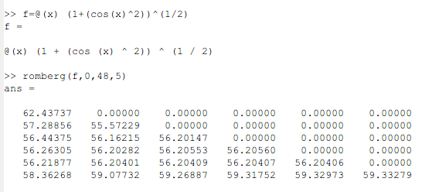

b. 



c. 

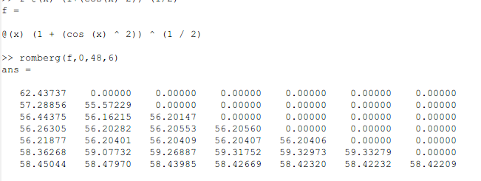

d. 

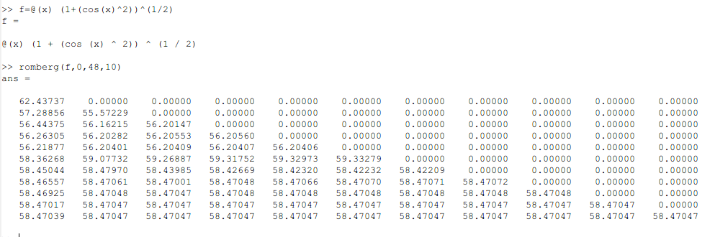

### 1.4程序代码

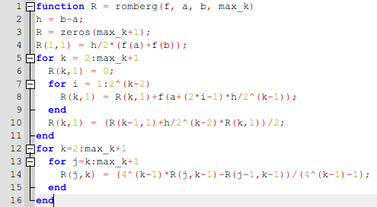

### 1.5问题和算法分析

## 2.1问题

**2.** 书(**8**版**265**页第**11**题）

**Given the initial-value problem**



**with exact solution *y*** = ***e^(***−***t)*** + ***t***

**Approximate *y(*5*)* with *h* = 0*.*2, *h* = 0*.*1, and *h* = 0*.*05.**

**a. Euler’s method; (P257)**

**b. Modified Euler’s method; (P277)**

**c. Runge-Kutta Method order four. (P278)**

**And analysis the error.**

### 2.2算法公式与原理







### 2.3程序运行结果

a.

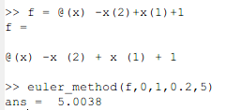

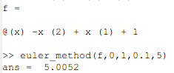

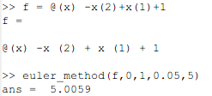

b.

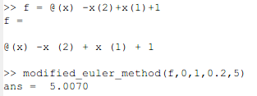

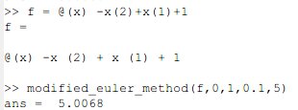

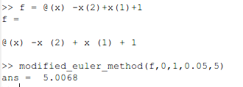

c.

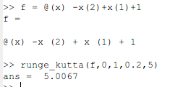

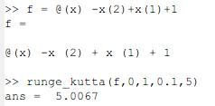

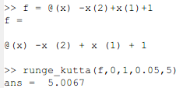

### 2.4程序代码

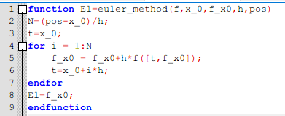

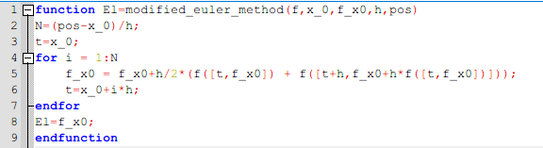

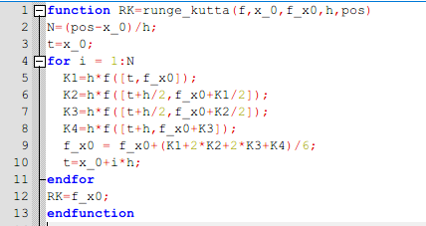

### 2.5问题和算法分析

# 第三次上机作业

## 1.1问题

**Using**

**1) Gaussian elimination**

**2) Gaussian elimination with partial pivoting.**

**3) Gaussian elimination with scaled partial pivoting.**

**and three-digit chopping arithmetic to solve**

**the following linear systems, and compare the**

**approximations to the actual solution.**

**1*.*19*x*1 + 2*.*11*x*2 − 100*x*3 + *x*4 = 1*.*12*,***

**14*.*2*x*1 − 0*.*122*x*2 + 12*.*2*x*3 − *x*4 = 3*.*44*,***

**100*x*2 − 99*.*9*x*3 + *x*4 = 2*.*15*,***

**15*.*3*x*1 + 0*.*110*x*2 − 13*.*1*x*3 − *x*4 = 4*.*16*.***

**Actual solution [0*.*176*,* 0*.*0126*,*−0*.*0206*,*−1*.*18].**

### 1.2算法公式与原理

### 1.3程序运行结果

a.

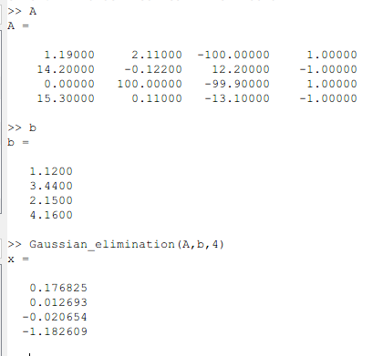

b.

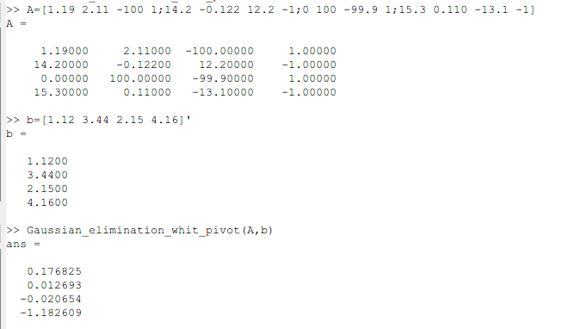

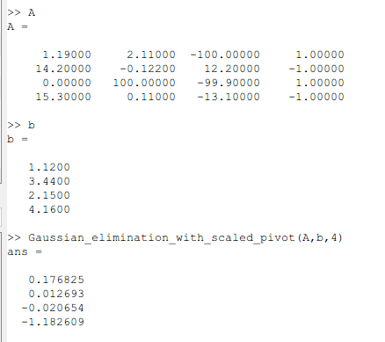

### 1.4程序代码

a.

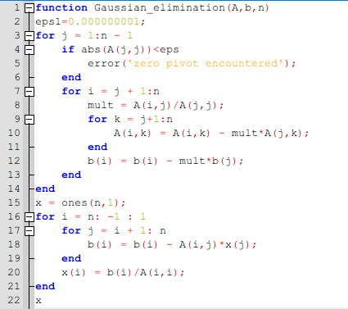

b.

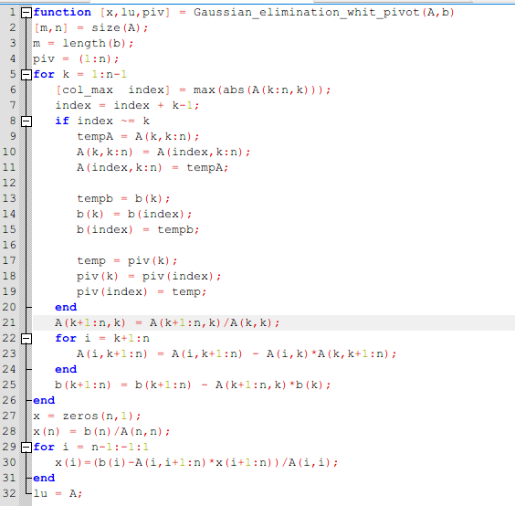

c.

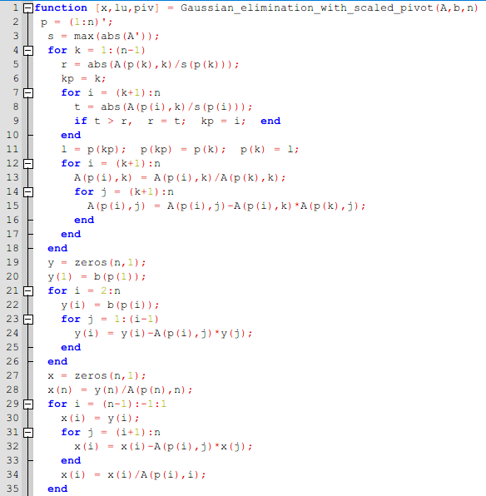

### 1.5问题和算法分析

## 2.1问题

**Solve *A*x = b using the Crout factorization for tridiagonal systems.**

**Let *A* be the 10**×**10 tridiagonal matrix given by**

**Let b be the ten-dimensional column vector given by**

***aii* = 2*, ai,i+*1 = *ai,i−*1 = −1, for each *i* = 2*, . . . ,* 9,**

**and *a*11 = *a*10,10 = 2*, a*12 = *a*10,9 = −1.**

***b*1 = *b*10 = 1 and *bi* = 0, for each *i* = 2*,* 3*, . . . ,* 9.**

### 2.2算法公式与原理

### 2.3程序运行结果

### 2.4程序代码

### 2.5问题和算法分析

## 3.1问题

分别用**Jacobi, GS, SOR(ω=1.2)**方法求解方程组**Ax=b**，

**x0=[0 0 … 0]’**；**e=10^(-5)**



**and *bi* = 1*.*5*i* − 6, for each *i* = 1*,* 2*, . . . ,* 40.**

### 3.2算法公式与原理

### 3.3程序运行结果

### 3.4程序代码

### 3.5问题和算法分析